Министерство науки и высшего образования Российской Федерации
Федеральное государственное бюджетное образовательное учреждение
высшего образования
«Ульяновский государственный технический университет»
Кафедра «Вычислительная техника»

Операционные системы
(название дисциплины)

Лабораторная работа №4

Проектирование пула потоков
(название работы)

Выполнил

Студент группы__ИВТИИбд-21__
__________Фомин Е. А._________
(Фамилия И.О.)
Проверил:
__ст. преподаватель кафедры «ВТ»_
(должность)
___________Беляев К.С.________
(Фамилия И.О.)

Ульяновск
2026
Задание на лабораторную работу
Разработка и реализация пула потоков на языке C с использованием POSIX Threads (pthread) и средств синхронизации (мьютексы, семафоры). Изучение механизмов управления очередью задач, синхронизации доступа к общим ресурсам и graceful shutdown рабочих потоков.
Теоретическая часть
Что такое пул потоков?
Пул потоков (thread pool) — это набор заранее созданных рабочих потоков, которые ожидают поступления задач и выполняют их в порядке очереди. Основные преимущества:
- Снижение накладных расходов — потоки создаются один раз, а не на каждую задачу
- Контроль над количеством потоков — предотвращает истощение ресурсов системы
- Упрощение управления — клиент не заботится о жизненном цикле потоков
Используемые механизмы синхронизации
Механизм | Назначение
Мьютекс (pthread_mutex_t) | Защита очереди от одновременного доступа нескольких потоков
Семафор (sem_t) | Уведомление потоков о наличии задач (счетчик ожидающих задач)

Описание решения
Основные функции API
Функция | Описание
pool_init() | Инициализация мьютекса и семафора, создание рабочих потоков
pool_submit() | Добавление задачи в очередь, уведомление потоков через семафор
pool_shutdown() | Отмена потоков через pthread_cancel(), ожидание завершения через pthread_join(), освобождение примитивов синхронизации
worker() | Функция рабочего потока (ожидание семафора → извлечение задачи → выполнение → цикл)

В заголовочном файле объявлены прототипы функций API пула потоков. На рисунке 1 представлен код.
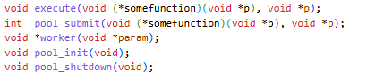
Рис. 1. Прототипы функций пула потоков
В файле `threadpool.c` определены константы, структура задачи и глобальные переменные состояния пула. Очередь реализована как кольцевой буфер фиксированного размера. На рисунке 2 представлен код.
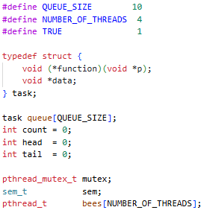
Рис. 2. Константы и глобальные переменные
Функция `enqueue()` добавляет задачу в кольцевой буфер под защитой мьютекса и уведомляет рабочий поток через семафор. Функция `dequeue()` извлекает задачу из головы очереди; вызывается только внутри захваченного мьютекса. На рисунке 3 представлен код.
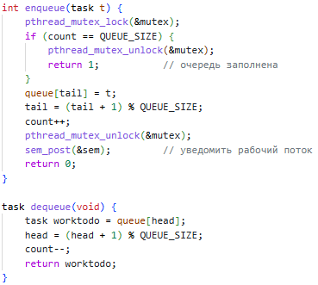
Рис. 3. Функции работы с очередью
Функция `worker()` выполняется каждым потоком в пуле. Поток блокируется на семафоре, затем под мьютексом извлекает задачу и выполняет её через `execute()`. На рисунке 4 представлен код.

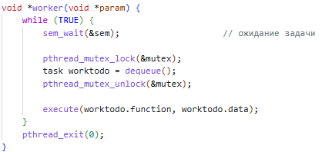
Рис. 4. Функция рабочего потока
Вспомогательная функция `execute()` вызывает функцию задачи с переданными данными. На рисунке 5 представлен код.
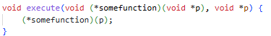
Рис. 5. Функция execute()
Функция `pool_init()` инициализирует мьютекс и семафор, затем создаёт рабочие потоки. На рисунке 6 представлен код.
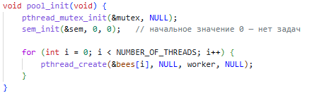
Рис. 6. Инициализация пула потоков
Функция `pool_submit()` формирует структуру задачи и передаёт её в очередь через `enqueue()`. На рисунке 7 представлен код.

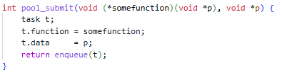
Рис. 7. Отправка задачи в пул
Функция `pool_shutdown()` отменяет все рабочие потоки через `pthread_cancel()`, ожидает их завершения через `pthread_join()` и освобождает примитивы синхронизации. На рисунке 8 представлен код.
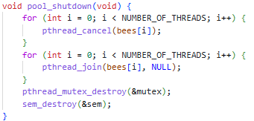
Рис. 8. Завершение работы пула
В клиентском файле определена структура для передачи двух целочисленных аргументов в задачу. На рисунке 9 представлен код.

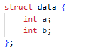
Рис. 9. Функции задач клиента
Функция `add()` принимает указатель на `struct data` и выводит результат сложения двух полей. Функция `main()` инициализирует пул, отправляет четыре задачи, ждёт их выполнения и завершает пул. На рисунке 10 представлен код.
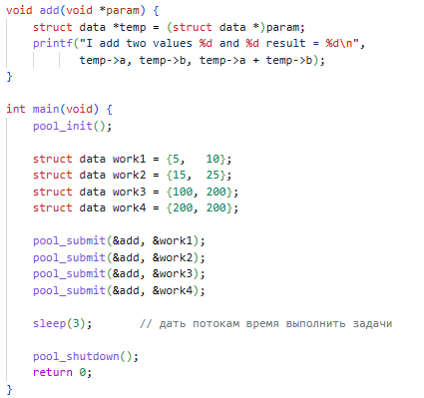
Рис. 10. Основная функция клиента
Вывод
В ходе лабораторной работы был разработан и реализован пул потоков с использованием POSIX Threads. Основные результаты:
1. Создана рабочая реализация пула потоков с изменяемым количеством рабочих потоков (4)
2. Реализована очередь задач на основе кольцевого буфера с поддержкой FIFO
3. Обеспечена потокобезопасность с помощью мьютекса и семафора
4. Реализовано завершение всех потоков через `pthread_cancel` и `pthread_join` с освобождением примитивов синхронизации
5. Разработан пример использования (`client.c`) с задачами сложения
Программа успешно компилируется и работает в среде Linux/WSL, демонстрируя корректную работу всех компонентов пула потоков.

Примеры работы программы
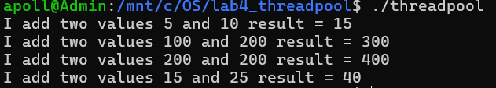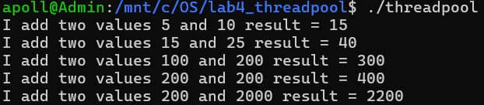
Рис. 11 Примеры работы программы

Исходный код программы
threadpool.h
// function prototypes
void execute(void (*somefunction)(void *p), void *p);
int pool_submit(void (*somefunction)(void *p), void *p);
void *worker(void *param);
void pool_init(void);
void pool_shutdown(void);

threadpool.c
#include <pthread.h>
#include <stdlib.h>
#include <stdio.h>
#include <semaphore.h>
#include "threadpool.h"

#define QUEUE_SIZE 10
#define NUMBER_OF_THREADS 4

#define TRUE 1

// this represents work that has to be
// completed by a thread in the pool
typedef struct
{
void (*function)(void *p);
void *data;
}
task;

// the work queue
task queue[QUEUE_SIZE];
int count = 0;
int head = 0;
int tail = 0;

// synchronization primitives
pthread_mutex_t mutex;
sem_t sem;

// the worker bees
pthread_t bees[NUMBER_OF_THREADS];

// insert a task into the queue
// returns 0 if successful or 1 otherwise
int enqueue(task t)
{
pthread_mutex_lock(&mutex);
if (count == QUEUE_SIZE) {
pthread_mutex_unlock(&mutex);
return 1; // queue full
}

queue[tail] = t;
tail = (tail + 1) % QUEUE_SIZE;
count++;

pthread_mutex_unlock(&mutex);
sem_post(&sem); // notify worker

return 0;
}

// remove a task from the queue
task dequeue()
{
task worktodo = queue[head];
head = (head + 1) % QUEUE_SIZE;
count--;
return worktodo;
}

// the worker thread in the thread pool
void *worker(void *param)
{
while (TRUE) {
// Wait for work
sem_wait(&sem);

pthread_mutex_lock(&mutex);
task worktodo = dequeue();
pthread_mutex_unlock(&mutex);

// execute the task
execute(worktodo.function, worktodo.data);
}

pthread_exit(0);
}

/**
* Executes the task provided to the thread pool
*/
void execute(void (*somefunction)(void *p), void *p)
{
(*somefunction)(p);
}

/**
* Submits work to the pool.
*/
int pool_submit(void (*somefunction)(void *p), void *p)
{
task t;
t.function = somefunction;
t.data = p;

return enqueue(t);
}

// initialize the thread pool
void pool_init(void)
{
pthread_mutex_init(&mutex, NULL);
sem_init(&sem, 0, 0); // 0 means shared between threads, initial value 0

for (int i = 0; i < NUMBER_OF_THREADS; i++) {
pthread_create(&bees[i], NULL, worker, NULL);
}
}

// shutdown the thread pool
void pool_shutdown(void)
{
// cancel all threads
for (int i = 0; i < NUMBER_OF_THREADS; i++) {
pthread_cancel(bees[i]);
}

// wait for all threads to terminate
for (int i = 0; i < NUMBER_OF_THREADS; i++) {
pthread_join(bees[i], NULL);
}

pthread_mutex_destroy(&mutex);
sem_destroy(&sem);
}

client.c
#include <stdio.h>
#ifdef _WIN32
#include <windows.h>
#define sleep(x) Sleep(1000 * (x))
#else
#include <unistd.h>
#endif
#include "threadpool.h"

struct data
{
int a;
int b;
};

void add(void *param)
{
struct data *temp;
temp = (struct data*)param;

printf("I add two values %d and %d result = %d\n", temp->a, temp->b, temp->a + temp->b);
}

int main(void)
{
// initialize the thread pool
pool_init();

// create some work to do
struct data work1 = {5, 10};
struct data work2 = {15, 25};
struct data work3 = {100, 200};
struct data work4 = {200, 200};

// submit the work to the queue
pool_submit(&add, &work1);
pool_submit(&add, &work2);
pool_submit(&add, &work3);
pool_submit(&add, &work4);

// give the worker threads time to finish the tasks before shutdown
sleep(3);

pool_shutdown();

return 0;
}

